Физика в картинках
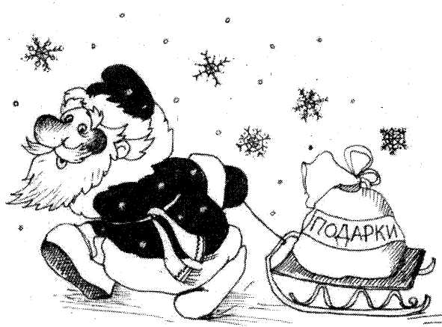
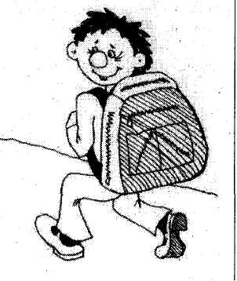
«Греет» ли шуба Деда Мороза? Почему у школьного
рюкзака ремни делают
широкими?
Физика в кроссвордах: плавание тел.
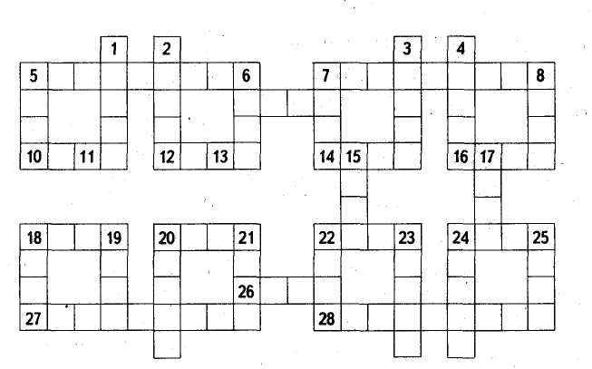
По горизонтали. 5. Потомственный помор, ставший светилом российской науки XVIII в. 7. Спускаемый глубоководный аппарат. 9. Форма поперечного сечения куриного яйца и корпуса подводной лодки. 10. С ним связано погружение в пучину моря. 12. Время года, когда для плавания судов требуются ледоколы. 14. Эта вещь защищает пассажира корабля от солнца. 16. Библейский прародитель всех моряков. 18. Место стоянки военных кораблей. 20. Направление движения корабля. 22. Место для прогулок моряков после долгого похода. 24. Название нижнего помещения корабля. 26. Крупнейшая судоходная река России на Дальнем Востоке. 27. Учёный, который очень нужен морякам. 28. Сотая доля метра.

По вертикали. 1. Определение местонахождения корабля. 2. Он делает воду льдом. 3. Морской разбойник. 4. Тело этой геометрической формы лучше всего выдерживает давление воды. 5. Мера объёма жидкости. 6. По этой жидкости ходят корабли. 7. Имя французского физика, который изучал давление в газах и жидкостях. 8. Часть молекулы воды. 11. Старинная форма рассказа о плавании. 13. Алжирский пират XVII в. 15. Водная дорога к морю у западных славян. 17. Город-порт в проливе Ла-Манш. 18. Быстроходный парусник. 19. Знаменитые морские водоросли. 20. Лицо, которое отвечает за груз на судне. 21. Продолжите: бати... 22. Причал для военных кораблей. 23. По ней ориентируется любой моряк. 24. Византийский корабль. 25. Единица длины.

